इन्स्टिट्यूट ऑफ टेक्निकल एज्युकेशन रिसर्च अँड मॅनेजमेंट,आकुर्डी महाविद्यालयात ग्रीन क्लब अंतर्गत निर्माल्या संकलन उपक्रमाचे आयोजन :-*
महाराष्ट्र प्रवाह Send an email1 hour ago
0 13 Less than a minute
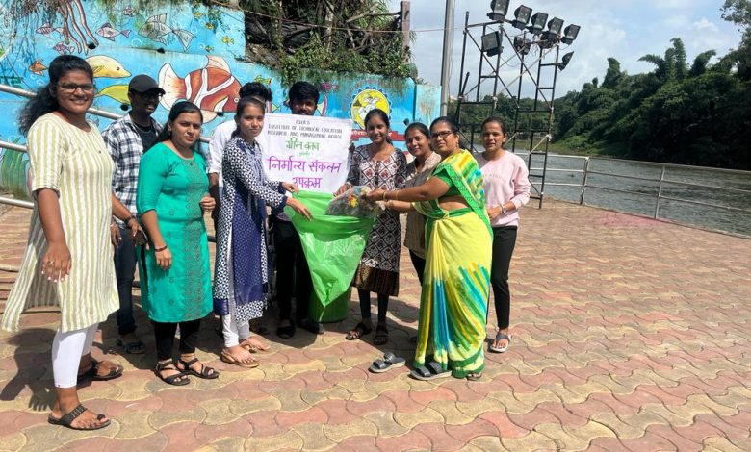
महाविद्यालयात ग्रीन क्लब अंतर्गत निर्माल्य संकलन उपक्रमाचे आयोजन :-
पुणे जिल्हा शिक्षण मंडळाचे इन्स्टिट्यूट ऑफ टेक्निकल एज्युकेशन रिसर्च अँड मॅनेजमेंट,आकुर्डी या महाविद्यालयातर्फे दिनाक२५/०९/२०२३रोजी ग्रीन क्लब अंतर्गत निर्माल्य संकलन उपक्रमाचे आयोजन करण्यात आले होते.चिंचवडगाव नदी काठी विद्यार्थ्यांनी लोकांना निर्माल्य संकलनाचे महत्व सांगून विद्यार्थ्यांनी निर्माल्य संकलनात सहभाग घेतला. महाविद्यालयाचे संचालक डॉ.संजय शिंदे यांनी उपस्थित विद्यार्थ्यांना मार्गर्शन केले व शुभेच्छा दिल्या.
कार्यक्रमास विद्यार्थ्यांनी मोठ्या संख्येने उपस्थिती दर्शवली. कार्यक्रमाचे नियोजन महाविद्यालयाचे विभागप्रमुख व ग्रीन क्लब कोऑर्डिनटर डॉ.संतोष खलाटे यांच्या मार्गदर्शनाखाली झाले.कार्यक्रमाच्या नियोजनात महाविद्यालयाचे विद्यार्थी विश्वजित मुदामे व उत्कर्षा ननावरे यांनी पुढाकार घेतला.कार्यक्रम यशस्वी होण्यासाठी प्रा.तेजाली देसरडा ,प्रा.पूजा प्रजापती, प्रा.प्रणव मुळे,प्रा.प्रियंका डोशी यांनी परिश्रम घेतले व कार्यक्रम संपन्न झाला.

https://maharashtrapravahnews.com/?p=1622

इन्स्टिट्यूट ऑफ टेक्निकल एज्युकेशन रिसर्च अँड मॅनेजमेंट,आकुर्डी या महाविद्यालयातर्फे ग्रीन क्लब अंतर्गत निर्माल्य संकलन उपक्रमाचे आयोजन…
महाराष्ट्र प्रवाह Send an email4 hours ago
0 101 Less than a minute
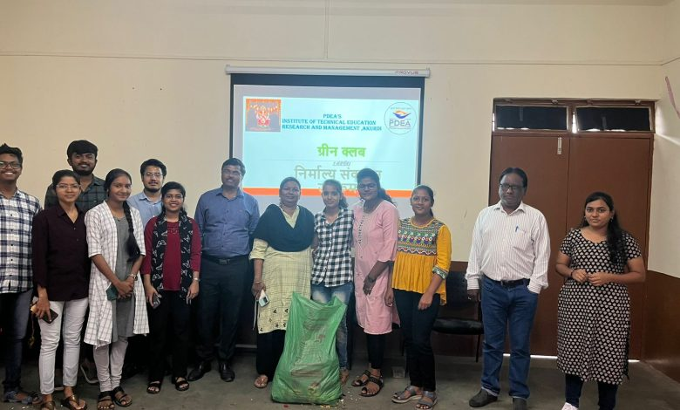
महाविद्यालयात ग्रीन क्लब अंतर्गत निर्माल्य संकलन उपक्रमाचे आयोजन :-

पुणे जिल्हा शिक्षण मंडळाचे इन्स्टिट्यूट ऑफ टेक्निकल एज्युकेशन रिसर्च अँड मॅनेजमेंट,आकुर्डी या महाविद्यालयातर्फे ग्रीन क्लब अंतर्गत दिनांक २७/०९/२०२३ रोजी निर्माल्य संकलन उपक्रमाचे आयोजन करण्यात आले होते. महाविद्यालयाचे संचालक डॉ.संजय शिंदे यांनी उपस्थित विद्यार्थ्यांना मार्गदर्शन केले. त्यावेळी उत्कर्षा ननावरे या प्रथम वर्षाच्या विद्यार्थीनी ने कविता सादर केली.

या निर्माल्य पासून महाविद्यालयात कंपोस्ट खत निर्मिती केली जाणार आहे.कार्यक्रमाचे नियोजन महाविद्यालयाचे विभागप्रमुख व ग्रीन क्लब कोऑर्डिनटर डॉ.संतोष खलाटे यांच्या मार्गदर्शनाखाली झाले.कार्यक्रम यशस्वी होण्यासाठी प्रा.तेजाली देसरडा ,प्रा.पूजा प्रजापती, प्रा.प्रणव मुळे,प्रा.प्रियंका डोशी यांनी परिश्रम घेतले व कार्यक्रम संपन्न झाला.

https://maharashtrapravahnews.com/?p=1646

